**FORMATO PARA EL DESARROLLO DE COMPONENTE FORMATIVO**

|  |  |
| --- | --- |
| PROGRAMA DE FORMACIÓN | Gestión de empresas pecuarias |

|  |  |  |  |
| --- | --- | --- | --- |
| COMPETENCIA | 270501042 - Aplicar plan sanitario según especie animal y legislación vigente. | RESULTADOS DE APRENDIZAJE | 270501042 - 03 Suministrar tratamiento preventivo y curativo según protocolo establecido y recomendaciones técnicas del profesional.  2270501042 - 04 Proporcionar primeros auxilios a especie pecuaria según indicaciones técnicas del profesional y normativa. |

|  |  |
| --- | --- |
| NÚMERO DEL COMPONENTE FORMATIVO | 17 |
| NOMBRE DEL COMPONENTE FORMATIVO | Sanidad animal, fundamentos, componentes y aplicabilidad |
| BREVE DESCRIPCIÓN | La sanidad animal refiere a la prevención y control de las enfermedades infecto contagiosas que se presentan a nivel de producción, junto con el conocimiento de los animales, su comportamiento, bienestar, manejo, entorno, alimentación y todos los requerimientos que tienen, lo cual conlleva a que puedan realmente aportar y sean provechosos en la producción de forma eficiente. |
| PALABRAS CLAVE | Bienestar animal, comportamiento etológico, constantes fisiológicas, enfermedades endémicas, primeros auxilios, sujeción, zoonosis. |

|  |  |
| --- | --- |
| ÁREA OCUPACIONAL | 7 - Explotación primaria y extractiva |
| IDIOMA | Español |

1. **TABLA DE CONTENIDOS**

**Introducción**

* 1. **Comportamiento animal**
  2. Principios
  3. Interpretación

1. **Bienestar animal**
2. **Enfermedad**
3. **Zoonosis**
4. Cuarentena
5. **Conducción**

6.1 Características

6.2 Tipos y uso de instrumentos inductores de movimiento

1. **Sujeción e inmovilización**

7.1 Características

7.2 Métodos

7.3 Herramientas y equipos

1. **Primeros auxilios**

8.1 Manejo y aplicación

8.2 Signos vitales en especie pecuaria

8.2.1 Técnicas de medición y registro de temperatura

8.2.2 Frecuencia cardíaca

8.2.3 Frecuencia respiratoria

8.2.4 Llenado capilar y coloración mucosa

8.3 Heridas

8.4 Tratamientos

1. **INTRODUCCIÓN**

La sanidad animal es uno de los pilares de la producción animal, a continuación, se encuentra la introducción al componente, así como los elementos relevantes que se van a trabajar.

Video Motion Graphics

DI_CF_17_Introduccion

1. **DESARROLLO DE CONTENIDOS**

# Comportamiento animal

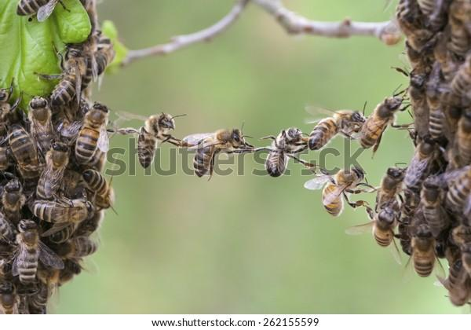Para comprender el contexto etológico se debe comprender qué es el comportamiento animal, el comportamiento de los animales domésticos y en mayor profundidad, el comportamiento de las aves de corral, así pues, se comenzará a definir cada uno de estos aspectos.

El comportamiento animal es el producto de la interacción de las expresiones genéticas más el ambiente, algunos comportamientos están determinados más innatamente que otros que han sido condicionados o aprendidos debido al entorno.

A continuación, algunos comportamientos destacados:

Slide B​

DI_CF_17_1_Comportamiento_animal

## **Principios**

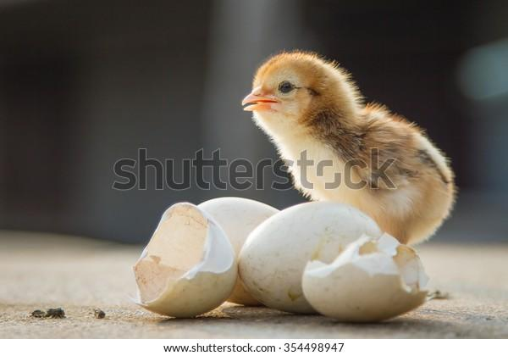El comportamiento es una combinación entre lo instintivo y la experiencia o lo aprendido en el entorno, por lo cual este comportamiento instinto necesariamente ha de ser heredado, por ejemplo, un pollito para salir del cascarón, picotea la cáscara siempre en el mismo sitio, no pudo ser una conducta aprendida.

Empero, el mecanismo genético de los animales no demuestra ninguna señal de tener la capacidad de llevar implícitos modelos de comportamiento en específico; es cierto que, al producirse una cantidad menor o mayor de algunas hormonas, puede ocasionar que el animal sea más activo o pasivo, más agresivo o dócil, entre otros comportamientos, pero no existe evidencia de que haya programado un comportamiento determinado.

Si el comportamiento tiene la posibilidad de ser heredado, está implícito que este puede evolucionar, debido a que la selección natural supondría a los opuestos o poco prácticos y solo preservar a los que tengan mayor ventaja o sean más útiles. Hay investigaciones que concluyen que las especies que viven cerca y que están estrechamente relacionadas, tienden a mostrar pautas comportamentales muy similares. Lo anterior pone en manifiesto que si los modelos de algún modo se heredan han de ser un proceso muy débil.

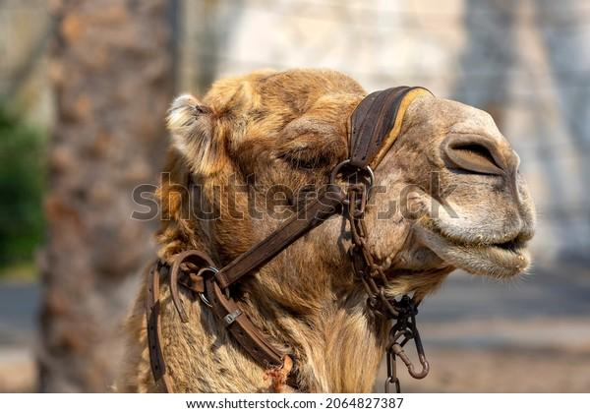Entonces, si el comportamiento es el resultado de una mezcla compleja de factores heredados y aprendidos, cabe la posibilidad de que los primeros sean muy sutiles, más de lo que normalmente se piensa. Por su parte, se tiene la creencia de que, por debajo del comportamiento, hay patrones de comunicación de los cuales hasta ahora se tienen algunos indicios, aunque son diversos los aspectos comportamentales de los animales que aún hoy en día se desconocen, no puede pasarse por alto que sus principios se remontan a épocas primitivas en las que el hombre empieza a dar sus primeros pasos en la domesticación de las diferentes especies animales. Tener en cuenta estos hechos puede ayudar en la comprensión de los mecanismos de los procesos evolutivos comportamentales que pueden ser llevados a la práctica en el manejo animal.

## **Interpretación**

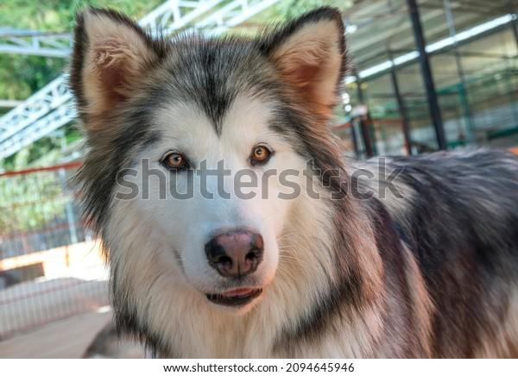

Es razonable pensar que tan solo al pasar algunas generaciones, los hombres primitivos pudieron domesticar los lobos y convertirlos en perros a través de la crianza y selección de los individuos más mansos. Sin duda que estos animales debieron tener ciertas características que permitieran dicho proceso; si las especies actualmente domesticadas se clasifican de algún modo, se puede definir que el conjunto este compuesto por herbívoros, los cuales no tienen vínculos estables de apareamiento, es decir, sin pareja estable, omnívoros que son gregarios, o sea, que viven en grupos, y gallináceas.

Las costumbres gregarias, la falta de pareja estable y vínculos reproductivos, causa que se ocurran los sistemas jerárquicos donde el ser humano tiene el papel de alfa o dominante, esto porque se establecen más fácilmente junto al hombre. Otro de los aspectos principales en los animales fundamentales que hace que la convivencia con el ser humano tenga mayor éxito, es que no compitan activamente por el mismo tipo de alimentación, esta característica suele ser muy común en ungulados y gallináceas, haciéndolas más proclives a la domesticación.

De acuerdo con diferentes estudios etológicos, las características de comportamiento que hacen posible la domesticación y facultan a través de la misma, el aprovechamiento y uso de los animales en los diversos sistemas productivos pecuarios, son:

**Figura 1**

*Características de comportamiento para domesticación de animales*

Los comportamientos emergen en momentos en los que no se presentan oportunidades de aprendizaje. Esto sugiere que el sistema nervioso central puede estar pre configurado en respuesta a estímulos o eventos particulares. En otras palabras, la domesticación parece haber sido un proceso de selección natural de rasgos conductuales deseables. Aquellos individuos que se sintieron más cómodos en situaciones de confinamiento tuvieron éxito en su crecimiento y desarrollo, manteniéndose sanos y siendo productivos. Por otro lado, aquellos que no lograron adaptarse o desarrollar estas características no pudieron reproducirse y fueron eliminados, lo que a su vez fomentó y fortaleció estas habilidades de adaptación.

 Por otro lado, es importante destacar que los animales domesticados también desarrollan comportamientos aprendidos desde su nacimiento hasta varios días después a través de un proceso conocido como impronta o troquelado. Este proceso se basa en la formación de vínculos sociales definidos, influenciados en parte por la herencia genética y en parte por la dinámica de dominancia entre individuos, relacionada con características para el apareamiento o la adquisición de territorio. Estos comportamientos aprendidos les permiten a los animales comprender diversos aspectos de su entorno, centrándose principalmente en cómo identificar, acercarse y seguir objetos o individuos, especialmente a sus progenitores.

Este tipo de conocimiento se limita a etapas específicas o sensibles de la vida del animal, que generalmente ocurren a una edad muy temprana. Estos conocimientos son cruciales para ayudar al animal a encontrar alimento, refugio, protección y mantenerse a salvo. Además, estos comportamientos aprendidos tienen efectos que perduran a lo largo de toda la vida del animal. Por lo tanto, el manejo adecuado desde los primeros contactos hasta la edad adulta es fundamental, ya que desempeña un papel clave en el desarrollo y crecimiento del comportamiento del animal.

En este mismo orden de ideas, los sentidos como el olfato, la vista y la audición, son de vital importancia en la supervivencia, y en el trato con los humanos, definiendo en gran medida las pautas para el manejo de cada animal y cada especie.

Todas las especies cuentan con regularidad comportamental diaria, la cual está definida por el círculo circadiano, es decir, la cantidad de horas luz recibidas durante el día que tienen influencia directa en su ritmo cardiaco, en consecuencia, salvo en ciertas condiciones de levante o crianza artificial en confinamiento, llámese estabulación completa, es frecuente que su comportamiento este variando de acuerdo con las estaciones del año. De esta misma forma, es totalmente normal que entre especies exista un comportamiento diferenciado entre hembras y machos, animales viejos y jóvenes, animales castrados, enteros y hembras con crías o sin ellas, siendo comportamientos que van más allá de la impronta durante el periodo de aprendizaje.

# Bienestar animal

Con el progreso en cuanto el conocimiento sobre el comportamiento animal y su directa correlación en el desarrollo de los procesos productivos, se han realizado investigaciones y experimentos en donde se ha demostrado con claridad que así se lleven las técnicas más apropiadas de manejo y alimentación, los resultados productivos pueden no ser los mejores, si no se aplica algún grado de comodidad con el que debe gozar el animal en todo su periodo de crianza, en cuanto al sistema productivo bajo que es manejado. También se ha demostrado que existe una incidencia directa en el nivel de confort y la intensidad con que se lleva el sistema productivo, indicando que mientras hay mayor comodidad, el animal expresa más su potencial de producción.

Línea de tiempo

DI_CF_17_2_Bienestar_animal

Entonces, el bienestar animal en un sistema productivo, es una condición ideal resultante de la aplicación de normas específicas, adecuadas y posibles, sobre los procesos involucrados a lo largo de toda una cadena productiva, de manera tal que permitan a los animales vivir en las mejores condiciones posibles sin padecer sufrimientos innecesarios, ya sea a nivel físico o psíquico. Esto involucra a todos los animales, pero fundamentalmente aquellos cuyo destino será servir de alimento o abrigo al hombre, intensificando el compromiso ético de brindarles durante toda su vida productiva, las mejores condiciones posibles de hábitat, sanidad, manejo, alimentación y protección.

Por último, se considera con frecuencia que el bienestar animal es un pretexto para imponer barreras arancelarias o incrementar los costos productivos. Pero lejos de constituir un costo o traba, realizar la implementación animal en las unidades productivas constituye una gran ventaja para la competitividad y disminución de costos productivos de los diversos productos generados en el campo pecuario

## **Principios**

El bienestar animal se refiere al estado de los animales y cómo afrontan las condiciones de su entorno. Es una ciencia cuyo propósito de investigación es estudiar objetivamente y comprender las necesidades de los animales además es multidisciplinaria en donde se involucran y se interrelacionan aspectos políticos, etológicos, religiosos, productivos, culturales y éticos, entre otros.

Comprende la calidad de vida de un animal y las necesidades que definen las condiciones que deben ser provistas a los mismos, igualmente, debe evaluarse desde las siguientes perspectivas y condiciones, que son tomadas como las bases del bienestar y son ampliamente reconocidas como las cinco libertades:

**Figura 2:**

*Los 5 principios para el bienestar animal*

Libre de hambre y sed

Libre de incomodidades físicas o térmicas

Libre de dolor, lesiones o enfermedad

Libre de miedo o angustia

Libre de expresar su comportamiento

## **Interpretación**

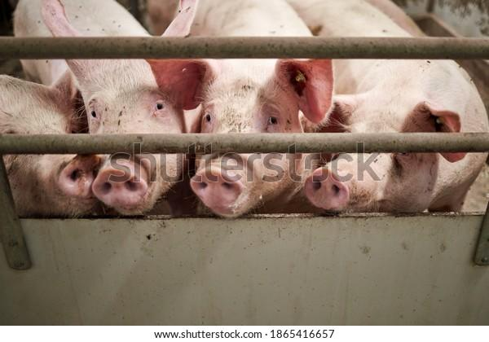

Desde el punto de vista práctico, el bienestar animal es un conjunto de procedimientos y acciones que se emplean en determinado sistema de producción, abarcando desde el nacimiento del animal, todas las etapas de su vida hasta la obtención del producto final tal como los huevos, leche, la canal u otros; transporte, comercialización, beneficio, etc. Que brinden confort a los animales con relación, no solo al bienestar físico, sino al comportamental y en armonía con el entorno.

Pasos B

DI_CF_17_3_Interpretacion_bienestar_animal

## **Legislación**

Durante los últimos años el tema de bienestar animal ha cobrado gran importancia no solo a nivel internacional sino nacional, por lo cual se ha generado un sin número de documentación legal que refuerza este tipo de prácticas a todo nivel, no siendo la excepción los animales de producción.

A continuación, se describe la principal normativa a nivel nacional en lo que se refiere al tema de bienestar animal.

Línea de tiempo

DI_CF_17_4_legislacion_animal

# 3. Enfermedad

Se puede hablar de enfermedad cuando el animal presenta alguna alteración del estado fisiológico en alguna parte de su cuerpo, dicho de otra manera, cuando presenta deterioro de su salud, lo que repercute en la manifestación de uno o más signos clínicos, y dependiendo de estos, de su evolución y de los resultados de exámenes clínicos y paraclínicos, se puede determinar el tipo de enfermedad y establecer su tratamiento. Las enfermedades se pueden clasificar de la siguiente manera:

Según su duración:

Se pueden clasificar como agudas o crónicas. Las agudas se manifiestan rápidamente y son de corta duración. Por otro lado, las enfermedades crónicas se desarrollan de manera lenta, son de larga duración pueden durar toda la vida del animal.

Según su distribución o número de animales afectados:

Se pueden clasificar de tres tipos: endemia, epidemia y pandemia. La endemia es una enfermedad que se mantiene en el tiempo y afecta a un determinado grupo de anímales de una determinada zona geográfica. Por su parte, en la epidemia, la enfermedad afecta a un importante número de animales en una zona geográfica determinada. Por otra parte, la pandemia, es una epidemia que alcanza distribución global en un periodo de tiempo corto.

Según su origen:

De acuerdo con su origen, las enfermedades se pueden clasificar en infecciosas o no infecciosas. Las infecciosas son causadas por diversos agentes patógenos como virus, bacterias, hongos; este tipo de enfermedades se transmiten por el contacto directo entre animales o por el contacto con fómites u objetos contaminados. Ahora bien, las enfermedades no infecciosas son ocasionadas por daños biológicos propios del animal.

Según el tipo de alteración:

Las enfermedades también se pueden clasificar según el tipo de alteración como, por ejemplo: enfermedades carenciales, traumáticas, genéticas, congénitas, metabólicas, degenerativas, mentales, parasitarias, autoinmunes, intoxicaciones, alérgicas, entre otras.

## **Manifestación**

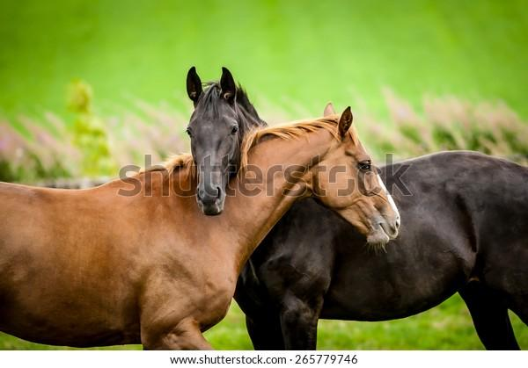 Un animal saludable bebe agua y se alimenta normalmente, se desplaza sin dificultad, suele permanecer cerca de su manada, erguido, alerta, con mirada vivaz, mucosas y conjuntivas húmedas y rosadas, con buenos parámetros productivos. Dejando de un lado a las enfermedades subclínicas (aquellas que no presentan manifestaciones visibles). Un animal enfermo mostrará alguna o varias alteraciones en lo que tiene que ver con su comportamiento y aspecto físico. Un animal enfermo puede presentar movimientos lentos, movimientos torpes, cabeza agachada, lomo arqueado, ojos hundidos, se separa de su manada, el pelo puede estar hirsuto.

## **Enfermedades endémicas**

Las enfermedades endémicas son aquellas que se mantienen en el tiempo y suelen afectar a un número importante de animales de determinadas zonas geográficas.

Por ser las de mayor importancia y de acuerdo con lo establecido en las normas internacionales adoptadas en el país, el Instituto Colombiano Agropecuario -ICA-, ha determinado cuales son las enfermedades que han sido declaradas de control oficial en Colombia, y para las cuáles se debe vacunar obligatoriamente. Al ser de interés en el ámbito nacional, se disponen programas de prevención, control y erradicación. De igual manera, se establece su notificación obligatoria y registro.

De acuerdo con su intensidad de transmisión, las enfermedades endémicas se clasifican en:

**Figura 3**

*Clasificación de las enfermedades endémicas*

Hipoendémica: la transmisión de la enfermedad es muy baja y sus efectos no son de gran importancia.

Mesoendémica: la intensidad de la transmisión de la enfermedad es variable (dependiendo de las condiciones locales) y la enfermedad se establece en comunidades pequeñas.

Hiperendémica: la intensidad de la transmisión de la enfermedad se da de manera persistente en el área de referencia; pero esto ocurre de manera temporal. Aquí la inmunidad no es suficiente para prevenir los resultados de la enfermedad.

Holoendémica: la transmisión de la enfermedad es perenne, con un alto grado de intensidad y geográficamente hablando se distribuye ampliamente.

# 4. Zoonosis

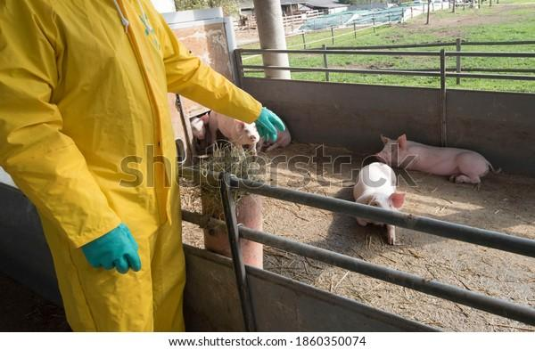

Las zoonosis son enfermedades de los animales vertebrados que se pueden transmitir al hombre. Los patógenos zoonóticos pueden ser bacterias, virus, parásitos o agentes no convencionales y propagarse a los humanos por contacto directo, ingestión, inhalación, por vectores intermediarios o mordeduras. Su importancia está dada por el impacto que ocasiona a la salud y también en las importantes pérdidas económicas que ocasionan este tipo de enfermedades.

Actualmente, existe una interacción muy cercana entre el hombre y los animales tanto de compañía como de producción. El crecimiento de la actividad comercial y el desplazamiento de personas, animales, sus productos y subproductos han propiciado una mayor diseminación de las zoonosis.

El Ministerio de Salud de Colombia, menciona que aproximadamente el 43,6 % de las zoonosis presenta distribución mundial y que de estas el 45 % son de origen viral, 28 % bacteriano, 20 % parasitario y el 7 % por agentes micóticos, presentándose en trabajadores agropecuarios y personas que tienen contacto con animales o sus productos, aunque condiciones actuales han hecho que la epidemiologia de las enfermedades cambie, haciendo vulnerables a personas del común que tienen animales de compañía y de granja.

Algunas de las enfermedades zoonóticas más importantes son: la rabia, leptospirosis, brucelosis, tuberculosis bovina, cisticercosis, toxoplasmosis, cisticercosis, *ántrax*, influenza aviar, leishmaniasis, rickettsiosis, entre otras.

Las zoonosis se pueden clasificar dependiendo del ciclo seguido por su agente infeccioso, por la naturaleza de su agente etiológico, según su aparición y también, según su origen presumible.

Línea de tiempo

DI_CF_17_5_zoonosis

## **Tipos de transmisión**

En función de su modo de transmisión, existen diferentes tipos de transmisión como las que se mencionan a continuación:

**Figura 4**

*Tipos de transmisión*

**Transmisión Directa**: esta se produce de manera inmediata del agente reservorio al huésped. Corresponde a las enfermedades que se contagian entre animales y humanos por medios como la saliva, las picaduras o el aire.

**Transmisión Indirecta**: se transmiten gracias a una especie intermedia, la cual se conoce como vector y transporta el agente patógeno de la enfermedad. Aquí el agente infeccioso se transmite a un reservorio (animado o inanimado) y después al huésped.

**Transmisión Horizontal:** se da cuando se difunde la enfermedad en una población de un individuo infectando a uno susceptible.

**Trasmisión Vertical:** es transmitida del individuo infectado a uno sano, por vía transplacentaria, por semen, leche, entre otros.

# 5. Cuarentena

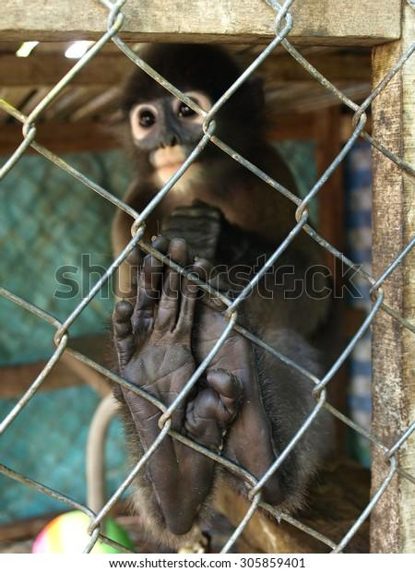

La cuarentena se define como el conjunto de aquellas medidas preventivas, enfocadas a regular, restringir o prohibir la producción, movilización o importación de animales y sus productos, con el objetivo de evitar la propagación de una enfermedad en una región a partir de un foco notificado; o bien, para impedir la introducción de una enfermedad a una región, departamento o el territorio nacional. Todo esto se realiza en un periodo de tiempo determinado en el que se mantienen los animales aislados y las medidas mencionadas anteriormente, mientras se observan los animales, se realizan diagnósticos, se establecen tratamientos (si los hay)**.**

De acuerdo con el tipo de enfermedad, manifestación y lugar de presentación, así como para el planteamiento y establecimiento de los aspectos técnicos y operativos, que tienen que ver con las medidas a aplicar, se debe seleccionar una de las siguientes modalidades de cuarentena:

Slider B​

DI_CF_17_6_tipos_cuarentena

# 

# 6. Conducción

La conducción no es sino la movilización de un animal o grupo de animales hacia alguna infraestructura, labor o transporte, por lo cual requiere tener en cuenta ciertos principios comportamentales para hacerla con éxito y evitar cualquier tipo de estrés innecesario, además de algunas herramientas que contribuyan al desplazamiento rápido y seguro del rebaño.

## **6.1 Características**

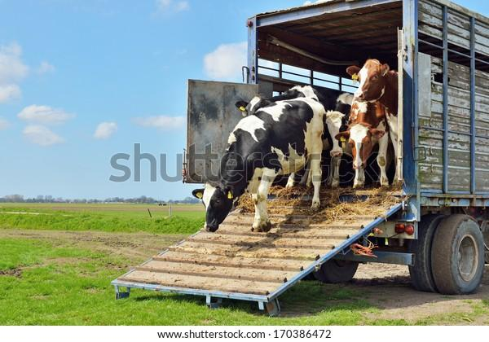Las características de desplazamiento deben cumplir con los parámetros de bienestar y es por eso que se recomienda tener conocimiento sobre las zonas de fuga, lo cual es clave para ayudar a movilizarse correctamente a los animales, teniendo en cuenta además la relación con el punto de equilibrio o balance y el punto ciego.

El punto de equilibrio se encuentra trazando una línea imaginaria sobre la altura de la cruz del animal, suministrando de esta forma una dirección a la marcha teniendo en cuenta la posición en la que se va a invadir la zona de fuga, si se hace por detrás del punto de equilibrio el animal avanza, mientras que el animal retrocede si se hace desde adelante.

Si se posiciona al personal en el punto ciego deriva en que no haya una respuesta puesto que no se observa movilidad de acceso a esta zona, o si se realiza el movimiento de giro, que es cuando el animal se gira en busca de mejor visibilidad, puede ocurrir que solo vea el inicio del movimiento perdiéndolo en el campo visual posteriormente. Luego, para desplazar al ganado, la salida y el camino hacia la misma debe estar visible y despejado.

Siempre se debe intentar mantenerlos unidos ya que son animales de manada, además proporcionarles tranquilidad evitando sonidos fuertes, como gritos, golpes, chiflidos y otros, en caso de utilizarlos se recomienda sonidos guturales, voces suaves y monótonas, o silbidos, se debe esperar a que los animales avancen y se encaminen orientándose, siguiendo a otros, evitando desde todo punto forzarlos, y más cuando no tienen suficiente espacio o que se toman tiempo para ubicarse y movilizarse.

Es así, como los animales son organizados en tres grupos diferentes, en donde hay uno que lidera o la cabeza y está conformado por aquellos que abren el paso, el siguiente grupo es el cuerpo, conformado por lo general con animales dominantes y una cantidad considerable de dominados y finalmente la cola en donde se encuentran los animales jóvenes, los más viejos y los que se encuentran enfermos. Teniendo presente lo anterior se debe entender que el grupo final no debe ser presionado, puesto que normalmente no irán sobre los más dominantes y solo ocasionara que hagan una fuga hacia el lateral de la manada o que retrocedan.

De acuerdo con lo expuesto, se hacen las siguientes recomendaciones:

**Figura 5**

*Recomendaciones para movimiento de animales*

Trabajar tranquilamente, evitando los ruidos estridentes y sonidos fuertes y agudos.

El personal debe estar bien capacitado y estar seguro, no mostrar miedo a los animales o los procedimientos que se realizan en la producción, además este debe ser paciente y tranquilo.

No se debe tirar de las orejas, cuello, lana, cola, extremidades o cabeza de los animales.

No usar rejo, perrero, palos, picaña u otro tipo de elementos para azotar y agredir a los animales, de ser necesario su uso debe hacerse con entrenamiento, para no afectar a los animales.

Evitar ejercer presión o azuzar de forma individual o colectiva los animales.

Trabajar de pie o desde fuera de los corrales en donde se encuentran los animales.

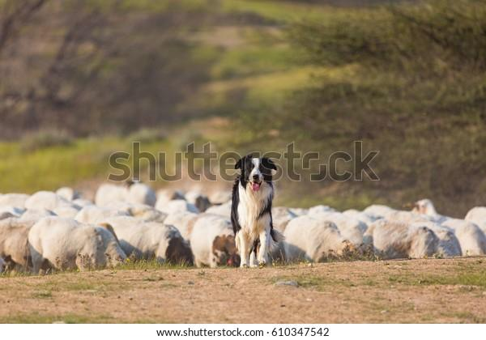 Los animales deben ser conducidos por un trabajador que ira a pie, de ser posible, siempre y cuando no represente un riesgo para este, sin perros ni caballos, respetando la velocidad de los animales en la marcha. Para este tipo de situaciones se recomienda utilizar los instrumentos inductores apropiados.

El uso de perros pastores o para arreo se utiliza solo en unidades productivas que adiestran estos animales, los cuales no muerden y emiten un número mínimo de ladridos sin intimidar a la manada, usualmente se utilizan en producciones ovino caprinas, sin embargo, está totalmente prohibido el uso de estos recursos en recintos para feria, remates o subastas.

En la labor de los operarios a caballo se recomienda sea acompañando naturalmente el movimiento de los animales, por lo que hay que ser cuidadoso. El jinete debe conducir al equino sin usar fuerza excesiva ni empujar, forzar el avance o presionar los animales contra las paredes o estructuras de las instalaciones.

En la labor de encierre, los corrales no deben ser llenados completamente, sino que debe manejarse pequeños conjuntos que permitan el movimiento a los trabajadores sin que se agiten y estresen exageradamente los animales, mientras que, para el ingreso a la manga, esta debe estar vacía, con las puertas abiertas, que incentiven el ingreso y avance de los individuos que se encuentren en la parte delantera y evitar hacer presión a los del fondo. Una decisión acertada es utilizar paredes ciegas que mejoren el avance y disminuyan las distracciones.

## **6.2 Tipos y uso de instrumentos inductores de movimiento**

El uso de elementos o instrumentos que ayuden a la movilización de los animales en el arreo debe ser realizado cumpliendo tanto con las premisas básicas del arreo de los animales, así como las particularidades de la especie y el bienestar de los mismo, por lo que estos elementos no deben molestar innecesariamente u ocasionar lesiones a los animales. En ese orden de ideas se recomienda usar:

Banderas o banderines de colores llamativos que estimulen visualmente a los animales para que se muevan.

Fusta o rebenque de lonja ancha.

Varas plásticas o flexibles atándole a los extremos bolsas, cintas o tiras de plástico que produzcan ruidos al rozar a los animales y en respuesta al sonido se movilicen.

Sonajeros o cencerros de material que estimulen la movilización en respuesta al sonido.

Porras de lona. No para ser usada en el cuerpo del animal sino para estimular el movimiento desde el manejo sobre el punto de balance y la zona de fuga.

Por el contrario, no deben ser utilizados elementos contundentes rígidos, grandes o con extremos puntiagudos tales como bastones con extremos puntiagudos, cintas o tubos metálicos, látigos, cadenas, arreadores, alambres o correas para golpear a los animales, así como tampoco emplear perros no entrenados para ayudar al movimiento del ganado.

El uso de la picana eléctrica se encuentra restringido a bovinos y cerdos adultos, y debe ser una excepción para situaciones en donde el animal disponga de espacio suficiente para moverse y otros estímulos no hayan cumplido esta finalidad o cuando el operador está en riesgo de ser atacado. Solo deben utilizarse picanas accionadas por pilas, que se encuentren registradas y aprobadas, cuya potencia nunca exceda los 12 voltios. En todo caso no es apropiado el uso de la picana en equinos, ovinos, caprinos y animales jóvenes de todas las especies. El buen uso de la picana se realiza aplicando la misma en los cuartos traseros, presionando los electrodos redondeados o romos sobre el cuero del animal, en un impulso que no debe superar un (1) segundo de duración. No es correcto su uso en la cabeza, orejas, ojos, boca, región anogenital, prepucio, escroto o vientre. Se encuentra prohibido conectar la picana o elemento similar a la red troncal de electricidad, o utilizar electrodos puntiagudos o afilados

# 7. Sujeción e inmovilización

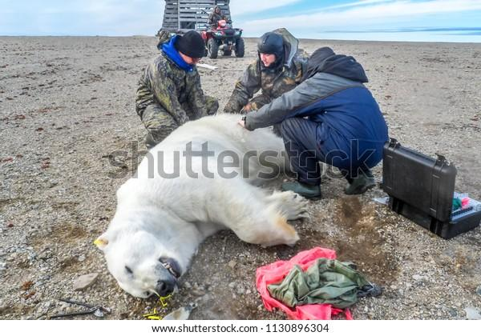

Por sujeción se entiende los distintos procedimientos que se llevan a cabo para impedir o limitar los actos o movimientos defensivos de los animales, con el propósito de salvaguardar la integridad física del operador y sus ayudantes, evitar lesiones en los animales, y ponerlos en una posición más cómoda para su manejo. Contener un animal consiste en mantenerlo en una determinada posición en la cual pueda ser manejado, sin peligro para el veterinario, operadores o para el propio animal. Luego, sujetar consiste en fijar al animal o alguna de sus partes, miembros o cabeza, para facilitar cualquier información sobre estos.

Al veterinario y a los operarios se le suele juzgar de acuerdo por su forma de actuar frente a los animales, sobre todo, en el campo. Una actitud tranquila y confiada, firme, con el empleo de palabras amistosas, que permitan un acercamiento al animal, hablándole u ofreciéndole alimentos, palparlo suavemente, siempre logra buenos resultados.

La mejor forma de manejar los animales y hacer una buena labor de sujeción e inmovilización para tomar precauciones en el manejo con animales, es conocer algunos detalles de la anatomía y cuestiones fisiológicas, así como su comportamiento o el porqué del mismo.

## **7.1** **Características**

Los métodos de sujeción e inmovilización en los animales de producción tienen diferentes características que se acomodan de acuerdo con su propósito y comportamiento natural, por lo cual son manejados de diferentes formas como se verá a continuación.

Características en el manejo de equinos:

Pasos

DI_CF_17_7_manejo_equinos

Características en el manejo de bovinos.

Slider

DI_CF_17_8_manejo_bovinos

Características en el manejo de porcinos.

Línea de tiempo

DI_CF_17_9_manejo_porcinos

## **7.2 Métodos**

Los métodos de sujeción e inmovilización se pueden clasificar de diversas formas, sin embargo, la más común y popular es la siguiente:

**Simples**

Son aquellos a los que se recurre para la contención o sujeción normal del animal, utilizando solo las manos.

**Físicos**

Son aquellos en los que se utilizan elementos accesorios, como mecates, instrumentos especiales, etc. Son los más usados generalmente.

No derivativos o incruentos

Son aquellos en que se utilizan elementos como mecates, jaulas, o instrumental especializado que solo contienen a los animales por impedimento del movimiento de los mismos.

Derivativos o cruentos

Son aquellos en los que se utiliza instrumental específico, que causa dolor, y el animal se queda inmovilizado para no sufrir más dolor (mordazas, aciales, anillos, narigueras).

**Químicos**

Son aquellos en los en que hay apoyo en la aplicación de drogas tranquilizantes o anestésicos.

## **7.3 Herramientas y Equipos**

A continuación, se revisarán las principales herramientas utilizadas para cada especie.

**Bovinos**

Pasos A

DI_CF_17_10_herramientas_bovinos

**Ovejas**

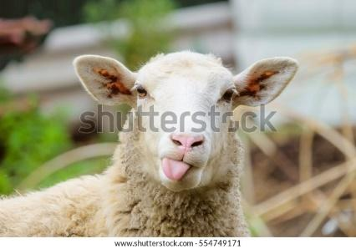

Cualquier sistema de sujeción para que pierda la atención permite el manejo total. Se ata de patas y queda inmovilizada.

**Cerdo**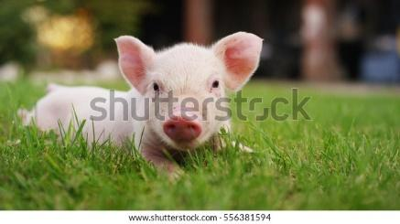

Sobre todo, con lazo metálico por detrás de los colmillos.

**Caballo**

Slider B

DI_CF_17_11_herramientas_caballos

El caballo, luego de dominarle la cabeza, no ofrece mayores dificultades, en el bovino no es así, por lo que hay que tener cuidado con las “cornadas”. En los bovinos muchas veces es conveniente dejar colocado un anillo nasal. En cuanto el caballo se controla la cabeza no resulta dificultoso su manejo, sin embargo, con el bovino debe cuidarse de las estocadas con la cabeza o cornadas, por lo cual se recomienda mantener el control durante todo el tiempo. Por otra parte, la revisión periódica de los miembros a nivel de cascos o pezuñas, así como el cuidado, limpieza y la revisión de los tratamientos de la integridad sobre todo de la muralla, con el fin de mejorar las condiciones del animal y facilitar su labor.

# 8. Primeros Auxilios

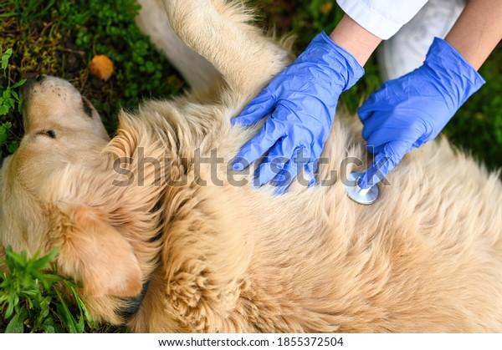 Los primeros auxilios son la atención inmediata de un animal en condiciones que no son normales y que representan una emergencia o urgencia. Los propósitos son que se preserve la vida del animal, se evite el sufrimiento, que la salud del animal se deteriore, lo cual hace de vital importancia enseñar a los operadores o trabajadores de las unidades productivas, procedimientos prácticos de primeros auxilios, con el fin de aplicarlos de manera y evitar situaciones riesgosas.

## **8.1 Manejo y Aplicación**

Las personas que los aplican pueden examinar al animal y dar un tratamiento de urgencia antes de la llegada del médico veterinario, sin embargo, para poder prestarlos es necesario saber distinguir entre un animal enfermo y uno sano en buenas condiciones, es por eso que hay algunas pautas que permiten identificar algunas alteraciones en el estado de salud de los animales, tales como:

Línea de tiempo

DI_CF_17_12_Manejo_primeros_auxilios

Por otra parte, se describirán a continuación algunas de las acciones que se pueden llevar a cabo para atender una urgencia antes de la llegada del médico veterinario y ayudar a mitigar el sufrimiento de los animales.

**Figura 6**

*Acciones para atender urgencias*

Identificar las condiciones de salud en las que se encuentra el animal y que puedan poner en riesgo su vida, tales como lesiones, heridas, alteraciones en las constantes fisiológicas, hemorragias, entre otras.

Comunicarse de inmediato con el médico veterinario y de forma clara y concisa explicar la situación.

No ponerse en riesgo si el animal esta alterado y no permite el manejo.

Pedir ayuda de ser necesario a otros operarios o personal de la unidad productiva.

En caso de lesiones graves o hemorragias, trate de controlarlas en lo posible.

No administrar medicamentos o tratamientos sin que lo indique el médico veterinario.

Tratar al animal después de recibir los primeros auxilios, puesto que estos no son suficiente para que el animal reestablezca su estado normal de salud.

## **8.2 Signos vitales en especie pecuaria**

Los signos vitales son mediciones de las funciones básicas del animal, se utilizan para detectar o monitorizar problemas de salud y reflejan el funcionamiento del organismo. Estos signos cambian con la especie animal, edad, el sexo y el peso del animal y es muy importante que en el momento de la medición el animal esté tranquilo, en reposo y en un lugar bajo sombra.

Los signos que normalmente se miden en los animales son: temperatura, frecuencia cardiaca, frecuencia respiratoria, pulso y en los rumiantes se miden los movimientos ruminales.

### **8.2.1 Técnicas de medición y registro temperatura.**



Los animales tienen la ventaja de poder autorregular su temperatura corporal. Es así que en, condiciones donde la temperatura corporal se encuentra elevada, utilizan los siguientes mecanismos para bajar la temperatura corporal: respirar rápidamente, sudar, jadear, revolcarse en el fango y descansar a la sombra. Por el contrario, si la necesidad es mantener caliente el cuerpo, pueden hacerlo a través de mecanismos como: el pelo y la lana, temblar, caminar, correr, sustraer energía de los alimentos para quemarla y convertirla en calor.

La temperatura del animal puede variar con los siguientes factores: exceso de trabajo, sobre alimentación, temperatura del ambiente (en días calurosos, la temperatura corporal del animal puede elevarse), cuando la hembra está en celo, preñada y en el momento del parto.

El instrumento utilizado para la medición de la temperatura es el termómetro veterinario, el cual tiene su unidad de medida en Grados *Celsius* – oC. En la actualidad existen cuatro tipos de termómetros, siendo el termómetro de mercurio el más utilizado en las granjas.

Imagen infográfica B

DI_CF_17_13_Tipos_termometros

A continuación, se explica la técnica de medición de temperatura con el termómetro de mercurio:

Pasos

DI_CF_17_14_Medicion_termometro_mercurio

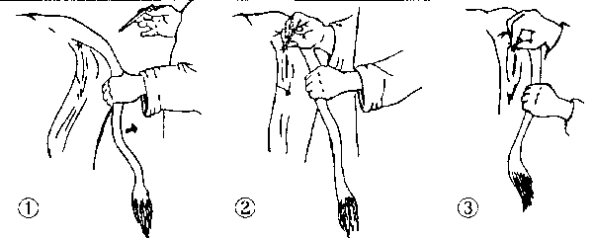

Por otra parte, ya se encuentran establecidos rangos por especie animal, en los que las temperaturas pueden considerarse normales y los cuales son de ayuda en el momento de evaluar este parámetro; dichos rangos son los siguientes:

**Tabla 1**

*Valores normales de temperatura*

|  |  |
| --- | --- |
| Especie | Temperatura normal oC |
| Bovinos adultos | 38.5 – 39.5 |
| Terneros | 39.5 – 40.0 |
| Bufalinos | 38.2 |
| Ovinos y caprinos | 38.5 – 40.0 |
| Borregos y cabritos | 39.5 - 40.5 |
| Equinos adultos | 37.5 - 38.5 |
| Potros | 38.5 – 40.0 |
| Porcinos adultos | 38.0 – 40.0 |
| Lechones | 39.0 – 40.5 |

### **8.2.2 Frecuencia Cardiaca.**

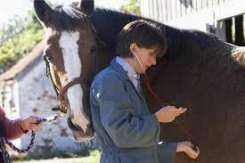

La frecuencia cardiaca es el número de veces que se contrae el corazón durante un minuto (latidos por minuto). Para el correcto funcionamiento del organismo es necesario que el corazón actúe bombeando la sangre hacia todos los órganos, pero además lo debe hacer a una determinada presión (presión arterial) y a una determinada frecuencia. Dada la importancia de este proceso, es normal que el corazón necesite en cada latido un alto consumo de energía.

Se toma con el fonendoscopio en su pecho, luego se cuentan el número de pulsaciones en 15 segundo y dicho número se multiplica por 4 para obtener el número de latidos por minuto.

Existen rangos establecidos por especie los cuales nos ayudan a establecer la normalidad o anormalidad durante la revisión

**Tabla 2**

*Valores normales de Frecuencia Cardiaca*

|  |  |
| --- | --- |
| Especie | Frecuencia cardiaca normal FC |
| Bovinos adultos | 60-90 |
| Terneros | 90-100 |
| Burros y mulas | 46-50 |
| Ovinos y caprinos | 70-90 |
| Potros | 40-60 |
| Equinos adultos | 28-42 |
| Gallinas | 120-160 |
| Porcinos adultos | 60-90 |
| Lechones | 110 |

### **8.2.3 Frecuencia Respiratoria.**

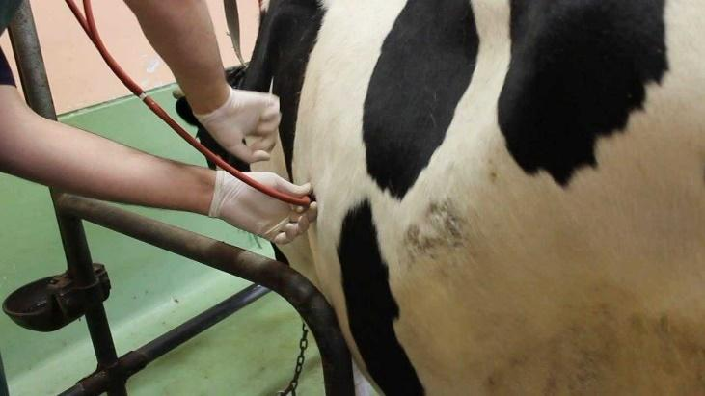Es la constante que representa el número de respiraciones por minuto de un animal en estado de descanso. Es el proceso fisiológico por el cual los organismos vivos toman oxígeno del medio circundante y desprenden dióxido de carbono.

Se puede tomar por simple observación mirando el número de veces que se expande el pecho en el proceso de inhalación y exhalación, sin embargo, para ser más preciso se recomienda el uso del fonendoscopio, se cuenta el número de movimientos respiratorios durante 10 segundos y luego se multiplica por 6, para obtener el número de respiraciones por un minuto.

También hay rangos ya establecidos por especie animal para guiarse en la toma de la frecuencia respiratoria.

**Tabla 3**

*Valores normales de frecuencia respiratoria*

|  |  |
| --- | --- |
| Especie | Frecuencia respiratoria normal FR |
| Bovinos adultos | 28 |
| Terneros | 28-30 |
| Burros y mulas | 10-12 |
| Ovinos y caprinos | 10-20 |
| Potros | 10-15 |
| Equinos adultos | 8-16 |
| Gallinas | 16-48 |
| Porcinos adultos | 10-20 |
| Lechones | 10-30 |

### **8.2.4 Llenado capilar y coloración mucosas.**

Esta es una prueba rápida para medir la perfusión o cantidad del flujo sanguíneo al tejido y la hidratación. Se mide aplicando una presión firme sobre la superficie de la mucosa dental o encía. La presión se incrementa hasta que la piel queda en blanco y luego se mantiene durante 5 segundos.

## **8.3 Heridas**

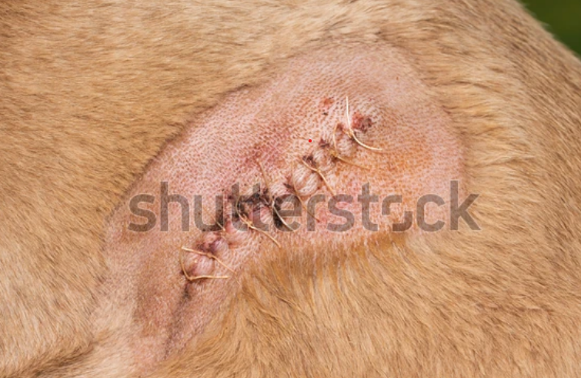

Una herida es una disrupción de la continuidad normal de un tejido. La procedencia de la herida usualmente determina la extensión del daño, puede ser causada por factores físicos o químicos, causan dolor, la atención de estas suele complicarse ante la presencia de cuerpos extraños, hemorragia y suciedad. Su gravedad depende del sitio de localización, la profundidad y extensión. Se pueden clasificar de diversas formas siendo lo más común clasificarlas en heridas abiertas y cerradas.

Las heridas cerradas se producen por contusiones o injurias aplastantes. En este tipo de heridas la piel está aparentemente intacta, pero las lesiones de los tejidos subyacentes pueden ser severas debido a la energía cinética disipada durante el trauma y el daño ocasionado en la circulación. Mientras las heridas abiertas se clasifican de acuerdo con el mecanismo desencadenante en: avulsiones, laceraciones, incisiones y punciones.

### **Identificación de Heridas**

Para identificar las heridas debemos conocer su clasificación y de esta misma forma como se debe proceder con ella, sin embargo, existen varias formas de clasificarles, tal y como se mostrará en el siguiente diagrama.

**Figura 7**

*Clasificación de heridas*

Clasificación de heridas

Naturaleza de la lesión

Incisión

Cizallamiento

Contusión

Quemadura

Ulceración

Mordedura

Profundidad

Temporalidad

Contaminación

Limpia

Limpia - contaminada

Contaminada

Sucia

**Según naturaleza causal de la lesión**

Hay diferentes tipos de lesiones según la profundidad, empero, se centrará primordialmente en las de tipo superficial, por tanto, dicha clasificación es:

Slider B

DI_CF_17_15_naturaleza_causal_lesion

**Clasificación según contaminación**

Cuando se hace una cirugía se generan heridas de tipo quirúrgico, por lo cual después de la operación existe un riesgo de 0 a 20 % de una infección, los cuales están ligados a los factores inherentes a la misma cirugía, al igual que idiosincráticos de cada paciente. En los individuos que desarrollan infección en la herida quirúrgica, necesitan de curaciones, antibióticos y otros cuidados, haciendo que se alargue el periodo postoperatorio y de tratamiento, el cual resulta crónico. Además, existen algunos casos especiales en que dichas heridas causan una descompensación en general del paciente, por lo cual es de gran 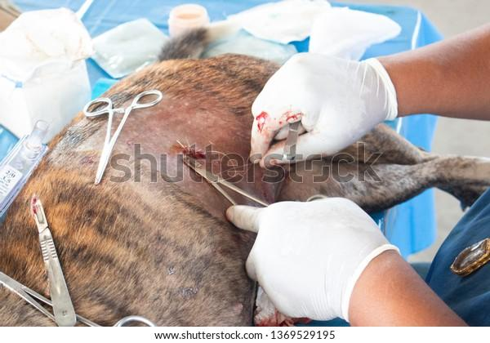importancia saber el riesgo de infección en cada lesión, razón por la cual se ha propuesto la clasificación de estas heridas de acuerdo con su grado de contaminación, de la siguiente forma:

Pasos A

DI_CF_17_16_Clasificacion_contaminacion

**Clasificación según temporalidad**

Podemos clasificar las heridas, según su temporalidad, en aguda, subaguda y crónica teniendo como límites las 6 horas y los 5 días de evolución, aunque dependiendo de la bibliografía de referencia pueden variar los rangos de tiempo.

Aguda: mayor a 6 horas de evolución, son potencialmente estériles, es decir no se encuentran contaminadas por microorganismos.

Subaguda: menor a 6 horas, pero mayor a 5 días de evolución, puede ser contaminada con microorganismos, a menos que se tomen determinadas medias de limpieza.

Crónica: menor a 5 días de evolución, se considera contaminada con carga bacteriana.

**Clasificación según profundidad**

De acuerdo con el grado de penetración de una solución de continuidad, implicando en su recorrido estructuras desde la epidermis hasta el compartimiento muscular, las heridas se pueden clasificar según su profundidad. Hay 6 tipos de heridas:

Slider

DI_CF_17_17_clasificacion_segun_profundidad

La relevancia de agrupar las heridas en relación con su naturaleza, contaminación, temporalidad y profundidad radica en tener un consenso respecto a sus características, si bien algunas pueden variar según su referencia, los conceptos generales permitirán la correcta comunicación y organización entre los diversos integrantes del equipo médico, y así poder brindar el mejor tratamiento posible dependiendo del tipo de herida al que se enfrenta. Por ejemplo, clasificar una herida según su grado de contaminación permite establecer un determinado tratamiento médico y farmacológico.

## **8.4 Tratamientos**

La cicatrización de heridas puede verse alterada por numerosos factores incluyendo infección, tejido necrótico o isquémico, edad, mala nutrición, pobre perfusión vascular, drogas (i.e. corticoides) e hipotermia.

Cicatrización por primera intención o cierre primario: se realiza en heridas pequeñas, limpias, en donde los tejidos pueden ser suturados y la cicatrización progresa sin complicaciones.

Cierre por primera demorado: se realiza en heridas adonde los tejidos no son aptos para el cierre primario y luego de 3-5 días una vez que la infección local está bajo control, y antes de la aparición del tejido de granulación, pueden ser suturadas.

Cicatrización por segunda intención: se produce en heridas más grandes, infectadas, menores en donde los tejidos no pueden ser suturados, la herida se deja abierta y la cicatrización progresa desde el interior hacia la superficie.

Cicatrización por tercera intención o cierre secundario: se realiza en heridas adonde la infección se ha controlado luego de más de 5 días, y ha aparecido el tejido de granulación que permite que los tejidos sean suturados.

Teniendo en cuenta lo anterior, el protocolo correcto para atender en general una herida exitosamente es:

Línea de tiempo

DI_CF_17_18_ Tratamientos

### **Tiempo de retiro.**

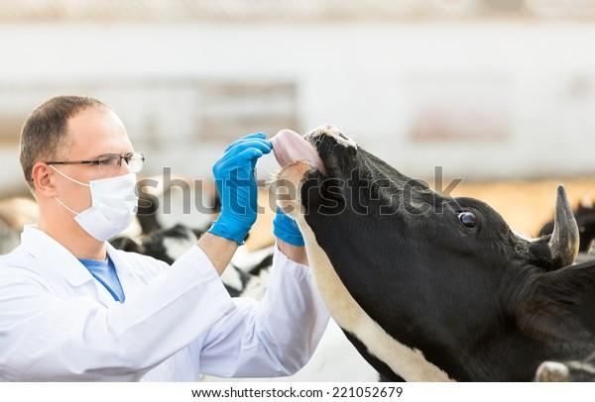

Este tiempo se define como el lapso que ocurre entre la administración de un medicamento veterinario, hasta que la concentración del producto se encuentre por debajo del Límite Máximo de Residuos (LMR) en los tejidos del animal.

La mayoría de los medicamentos veterinarios tienen establecidos los tiempos de retiro en las etiquetas de los productos. Como se mencionaba anteriormente, el tiempo de retiro no garantiza que no existan residuos de medicamentos en los productos destinados para el consumo humano; sino que los niveles de este medicamento se encuentran por debajo del LMR.

Cabe resaltar que la FAO en su CODEX ALIMENTARIUS CX/MRL 2-2018, establece los límites máximos de residuos y las recomendaciones sobre la gestión de riesgos para residuos de medicamentos veterinarios en los alimentos. De igual manera, en Colombia existe la Resolución 1382 de 2013, por la cual se establecen los límites máximos para residuos de medicamentos veterinarios en los alimentos de origen animal, destinados al consumo humano.

Los medicamentos se deben utilizar de forma responsable ya que existen algunos productores que tienen la creencia que siempre se debe aplicar mucho más de la dosis recomendada en la etiqueta y por consiguiente el tiempo de retiro será diferente ya que este deberá ser ajustado a la cantidad de medicamento que se administró al animal.

Partiendo del hecho de que los productores pecuarios están en la obligación de garantizar la inocuidad de los alimentos que están produciendo y que, en las explotaciones pecuarias, existen algunas actividades como la aplicación de antibióticos, hormonas, estimulantes del crecimiento, antiparasitarios, antibióticos, insecticidas herbicidas etc. El tiempo de retiro es una práctica muchas veces necesaria que requiere que el productor tome medidas para obtener un producto inocuo para la salud humana y de otras especies que, si no se tiene en cuenta, pueden causar efectos sobre la salud humana y de las especies en producción, generando alergias, resistencias antimicrobianas, e incluso reacciones crónicas por la exposición a largo plazo de niveles bajos de medicamentos.

En el caso de la carne, el tiempo de retiro debe ser el transcurrido entre la última aplicación de un medicamento veterinario a un animal y el momento de sacrificio de este para consumo humano.

En cuanto a la leche, los huevos y la miel, el tiempo de retiro hace referencia al periodo durante el cual debe descartarse la leche, los huevos o la miel, esto con el fin de que los residuos de medicamento y/o sus metabolitos, alcancen niveles de inocuidad aceptados internacionalmente.

1. **SÍNTESIS**

Se recapitula del componente formativo: **Sanidad animal, fundamentos, componentes y aplicabilidad**, los temas sobre el comportamiento animal, que depende de la genética y el ambiente, se resaltan los principios de lo aprendido por el entorno y lo heredado del instinto, la interpretación de las características comportamentales para la domesticación, igualmente se trata el tema del bienestar animal, qué hace parte del sistema productivo, además la protección animal contemplada en la normativa. Así mismo, la enfermedad, que es la alteración del estado fisiológico, para lo cual se deben tener en cuenta las manifestaciones de los animales para identificar animales enfermos, como también las enfermedades endémicas. Adicionalmente, la zoonosis que son las enfermedades de los animales vertebrados, y los tipos de transmisión, también se incluye el tema sobre medidas preventivas con la cuarentena, la conducción de animales con los tipos y usos de instrumentos, inductores de movimiento, como también, la sujeción e inmovilización de animales con métodos, herramientas y equipos. Para finalizar el tema sobre primeros auxilios, el manejo y aplicaciones, los signos vitales de la especie pecuaria, la identificación de heridas y los tratamientos.

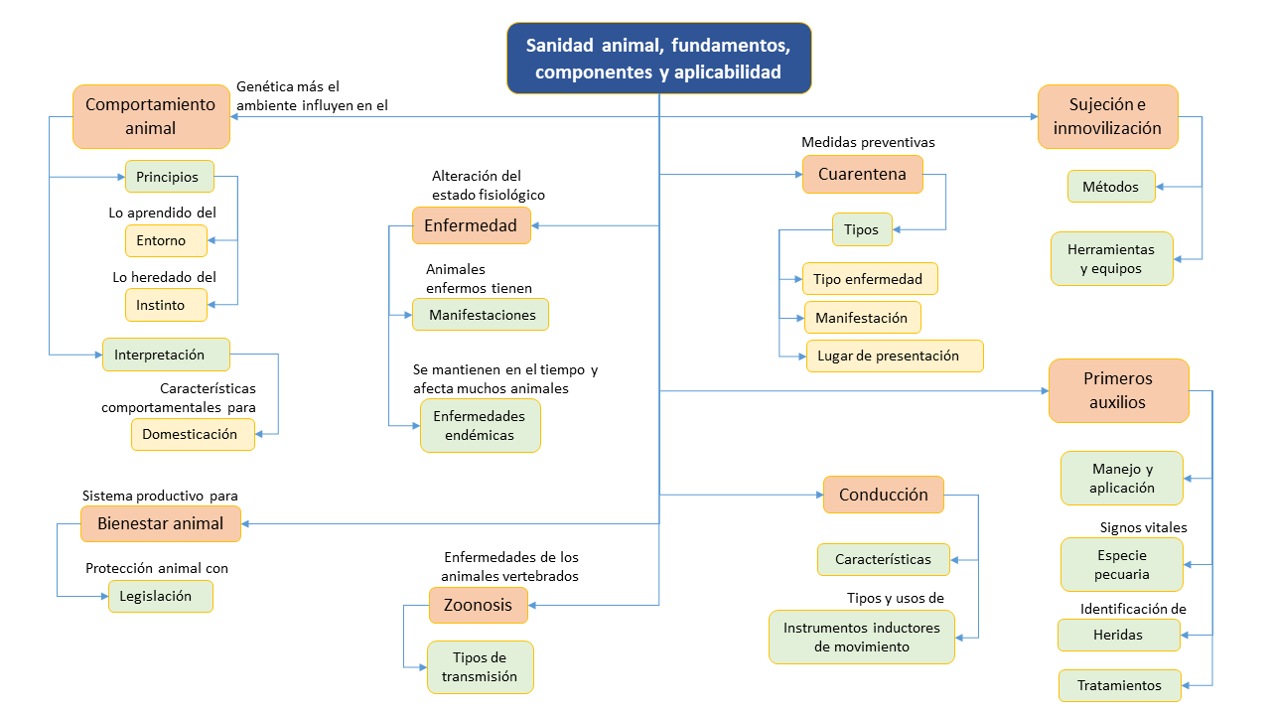

1. **ACTIVIDADES DIDÁCTICAS**

|  |  |
| --- | --- |
| DESCRIPCIÓN DE ACTIVIDAD DIDÁCTICA | |
| Nombre de la Actividad | Cuestionario sanidad animal, fundamentos, componentes y aplicabilidad |
| Objetivo de la actividad | Identificar los temas principales del componente formativo Sanidad animal, fundamentos, componentes y aplicabilidad. |
| Tipo de actividad sugerida | Cuestionario verdadero o falso |
| Archivo de la actividad  (Anexo donde se describe la actividad propuesta) | Anexo_1_CF17_ActividadDidactica_cuestionario |

1. **MATERIAL COMPLEMENTARIO:**

|  |  |  |  |
| --- | --- | --- | --- |
| Tema | Referencia APA del Material | Tipo de material  (Video, capítulo de libro, artículo, otro) | Enlace del Recurso o  Archivo del documento o material |
| * 1. Comportamiento animal | Subgerencia de Protección y Regulación Pecuaria, ICA. (s.f.). Buenas prácticas en el uso de medicamentos veterinarios. | Presentación | <https://www.ica.gov.co/getattachment/125bc7ab-1082-441e-be65-ef5445ccbf4f/Publicacion-19.aspx> |
| * + - 1. Comportamiento animal | Subgerencia de Protección y Regulación Pecuaria, ICA (2007). Buenas prácticas en el uso de medicamentos veterinarios y la inocuidad de los alimentos. | Documento | <https://www.ica.gov.co/getattachment/cf8d4834-dd11-40f2-944e-b1ae436ef513/Publicacion3.aspx#:~:text=BUENAS%20PR%C3%81CTICAS%20EN%20EL%20USO%20DE%20MEDICAMENTOS%20VETERINARIOS%20(BPMV)%3A,rios%20administrados%20en%20condiciones%20pr%C3%A1cticas> |
| 1. Comportamiento animal | Agrotendencia TV. (2021). Etología | Estudio del comportamiento de los animales en sus medios naturales. [Video] YouTube. | Video | <https://www.youtube.com/watch?v=rCB2EIknPrs> |
| 1. Comportamiento animal | Ricardo Espín Montesdeoca. (2020). Etología y su impacto en la producción anima. [Video] YouTube. | Video | <https://www.youtube.com/watch?v=EufaxzmMhds> |
| 2. Bienestar Animal | Daniel Salamone. (2020). Bienestar Animal en Producción Animal. [Video] YouTube. | Video | <https://www.youtube.com/watch?v=WquVDFVf298> |
| 2. Bienestar Animal | Daniel Salamone. (2020). Bienestar Animal 2. [Video] YouTube. | Video | <https://www.youtube.com/watch?v=A_eu7ZozXUc> |
| 1. Enfermedades | Susana V. (2020). Enfermedades de notificación oficial. [Video] YouTube. | Video | <https://www.youtube.com/watch?v=w33FJGpkXmY> |
| 3. Enfermedades | Clint May, CFSPH. (s.f.). Vías de transmisión de  enfermedades zoonóticas. *The Center for Food Security & Public Health, Iowa State University*. | Folleto | <https://www.cfsph.iastate.edu/Zoonoses/assets/Spanish/S_transmission_routes_of_zoonotic_diseases.pdf> |
| 3. Enfermedades | Organización Panamericana de la Salud. (2003). Zoonosis y enfermedades  Transmisibles comunes al hombre  y a los animales. Volumen 2. | Documento | <https://iris.paho.org/bitstream/handle/10665.2/710/9275319928.pdf> |
| 4. Zoonosis | Ministerio de Salud y Protección Social (2015). ABECÉ de Zoonosis. | Documento | <https://www.minsalud.gov.co/sites/rid/Lists/BibliotecaDigital/RIDE/VS/PP/SA/abc-zoonosis.pdf> |
| 4. Zoonosis | Servicio social UAS media (2020). Enfermedades zoonóticas. [Video] YouTube. | Video | <https://www.youtube.com/watch?v=y-k5cH7C96c> |
| 4. Zoonosis | CMP Lima. (2021). Enfermedades Zoonóticas y Metaxénicas. [Video] YouTube. | Video | <https://www.youtube.com/watch?v=MQcw1aazEcs> |
| 7. Sujeción e inmovilización | TvAgro. (2016). Nudos utlizados en ganadería y equinos - TvAgro por Juan Gonzalo Angel. [Video] YouTube. | Video | <https://www.youtube.com/watch?v=4m2on15o3S8> |
| 7. Sujeción e inmovilización | Círculo digital Veterinario. (2021). 1 parte “Taller sobre Sujeción Física y Química de los Bovinos” Impartida MVZ Eduardo Posadas M. [Video] YouTube. | Video | <https://www.youtube.com/watch?v=HT8XAWhxhC4> |
| 7. Sujeción e inmovilización | Círculo digital Veterinario. (2021). 2 parte “Taller sobre Sujeción Física y Química de los Bovinos” Impartida MVZ Eduardo Posadas M. [Video] YouTube. | Video | <https://www.youtube.com/watch?v=SB_4aYPSBrc> |
| 7. Sujeción e inmovilización | Círculo digital Veterinario. (2021). 3 parte “Taller sobre Sujeción Física y Química de los Bovinos” Impartida MVZ Eduardo Posadas M. [Video] YouTube. | Video | <https://www.youtube.com/watch?v=ek_c0Ypku6I> |
| 7. Sujeción e inmovilización | Círculo digital Veterinario. (2021). 4 parte “Taller sobre Sujeción Física y Química de los Bovinos” Impartida MVZ Eduardo Posadas M. [Video] YouTube. | Video | <https://www.youtube.com/watch?v=eYYlkRWhspk> |
| 7. Sujeción e inmovilización | Círculo digital Veterinario. (2021). 5 parte “Taller sobre Sujeción Física y Química de los Bovinos” Impartida MVZ Eduardo Posadas M. [Video] YouTube. | Video | <https://www.youtube.com/watch?v=5fK98dMCam4> |
| 7. Sujeción e inmovilización | Círculo digital Veterinario. (2021). 6 parte “Taller sobre Sujeción Física y Química de los Bovinos” Impartida MVZ Eduardo Posadas M. [Video] YouTube. | Video | <https://www.youtube.com/watch?v=5jbIvh4SOYw> |
| 7. Sujeción e inmovilización | Rimbaud E, Pineda N. otros, (s.f), Metódos de sujeción y aplicación de inyectables. | Documento | <http://www.bio-nica.info/biblioteca/Rimbaud2005f.pdf> |
| 1. Primeros auxilios | GCI FAO (2020). Administración de medicamentos veterinarios. [Video] YouTube. | Video | <https://www.youtube.com/watch?v=Mc0vK3qOXXM> |
| 1. Primeros auxilios | Proyecto Ganadería Climáticamente Inteligente (2020). Administración de medicamentos veterinarios vía intraperitoneal. [Video] YouTube. | Video | <https://www.youtube.com/watch?v=iYwe0Z_YVuI> |
| 1. Primeros auxilios | Proyecto Ganadería Climáticamente Inteligente (2020). Administración de medicamentos veterinarios vía intravenosa. [Video] YouTube. | Video | <https://www.youtube.com/watch?v=dcZ0MPh9wZQ> |
| 1. Primeros auxilios | Proyecto Ganadería Climáticamente Inteligente (2020). Administración de medicamentos veterinarios vía intramamaria. [Video] YouTube. | Video | <https://www.youtube.com/watch?v=TAI_D_OdZpE> |
| 8. Primeros auxilios | OCV España. (2021). Uso correcto de medicamentos veterinarios. [Video] YouTube. | Video | <https://www.youtube.com/watch?v=gr4jjH31Vcc> |
| 8. Primeros auxilios | AvigdorG_Channel. (2021). Vías de Administración de Medicamentos Grandes Animales. [Video] YouTube. | Video | <https://www.youtube.com/watch?v=gvw6dWKZfT8> |

1. **GLOSARIO**

|  |  |
| --- | --- |
| TÉRMINO | SIGNIFICADO |
| Autoinmune | Afección por la que el sistema inmunitario del cuerpo ataca los tejidos sanos propios porque los confunde con tejidos ajenos. La mayoría de las enfermedades auto inmunitarias producen inflamación que afecta muchas partes del cuerpo (*Instituto Nacional del Cáncer, 2021*). |
| Contaminación | Presencia de microorganismos patógenos o sustancias nocivas  para la salud en la materia inanimada, es decir no viva  *(Universidad la Salle, 2010*). |
| Endémico | Enfermedad que se presenta con una frecuencia constante en una  población siendo además predecible ese nivel de presentación *(Universidad la Salle 2010).* |
| Enfermedad | Proceso en el que se produce una alteración de las funciones corporales del animal. Puede acompañarse de síntomas y lesiones o no (*Universidad la Salle 2010*). |
| Estereotipia | Las estereotipias son movimientos involuntarios, coordinados, no propositivos y rítmicos que se realizan de una forma idéntica en cada repetición (*Estereotipias primarias en pediatría, Elsevier, 2010)* |
| Etiología | La etiología ​ es la ciencia centrada en el estudio de la causalidad de la enfermedad. En medicina, patogénesis se refiere al origen de la enfermedad (*Wikipedia, 2021).* |
| Gregario | Un individuo gregario (del latín gregarĭus,1​ 'grey' 'del rebaño') es aquel que tiende a vivir agrupado con otros congéneres formando manadas, cardúmenes, colonias o, en el caso del ser humano, grupos sociales *(Wikipedia, 2021).* |
| Impronta | Proceso de aprendizaje que tiene lugar en los animales jóvenes durante un corto período de receptividad, del que resulta una forma estereotipada de reacción frente a un modelo, que puede ser otro ser vivo o un juguete mecánico (*Real Academia de la lengua Española, 2021).* |
| Jerarquía | Es una estructura que se establece en orden a su criterio de subordinación entre personas, animales y valores. Tal criterio puede ser superioridad, inferioridad, anterioridad, posterioridad, etc. es decir, cualquier cualidad categórica de gradación agente que caracterice su interdependencia *(Wikipedia, 2021).* |
| Propagable | Es la posibilidad o la susceptibilidad de ser propagado, que se puede o es posible, extender, transmitir, reproducir, proliferar, dispersar, vulgarizar, expresar, divulgar, difundir, anunciar, enseñar, publicar, informar, irradiar o comunicar por una vía reproductiva o incrementar alguna cosa *(Definición y etimología, 2021).* |
| Vector | Vehículo animado, generalmente se considera como tales a los artrópodos (*Universidad la Salle 2010*). |
| Zoonosis | Se considera zoonosis a cualquier enfermedad y/o infección que es naturalmente transmisible desde animales vertebrados al hombre (*Ministerio de la Salud y Protección Social, 2021*). |

1. **REFERENCIAS BIBLIOGRÁFICAS**

Álvarez Alfaro, C. (2018). *Evaluación de mensuración de temperatura comparando cuatro tipos de termómetros en canes en el Distrito de Yanahuara, Arequipa – Perú 2018*. [Trabajo para optar al título de Profesional, Universidad Católica de Santa María]. <https://core.ac.uk/download/pdf/198128916.pdf>

Brunori, J.; Juarez, M. (s.f.). *Un plan sanitario adecuado*. Agritotal .com <https://www.agritotal.com/nota/un-plan-sanitario-adecuado/>

Cruz-Amaya, J. (2008). *Principios básicos del manejo de las heridas. Departamento de Salud Animal, Universidad de Caldas*. <http://vip.ucaldas.edu.co/vetzootec/downloads/v2n1a08.pdf>

Dabanch P. J. (2003). Zoonosis. *Rev Chil Infect*. <https://scielo.conicyt.cl/pdf/rci/v20s1/art08.pdf>

Martín, G. (2016). *Etología y comportamiento animal: principios de bienestar animal.* Universidad Nacional de Tucumán. Facultad de Agronomía y Zootecnia. <https://www.produccion-animal.com.ar/etologia_y_bienestar/etologia_en_general/10-Etologia_y_comportamiento.pdf>

Ortega Miranda, G. (2019). *Clasificación de las Enfermedades*. <https://www.abc.com.py/edicion-impresa/suplementos/escolar/clasificacion-de-las-enfermedades-1796652.html>

Ponce del Valle, M.; Vicari, C.; Faravelli, M.; Glauber, C.; Winter, N. (2015). *Manual de bienestar animal, un enfoque práctico para el buen manejo de especies domésticas durante su tenencia, producción, Concentración, Transporte Y Faena* Versión 1.

<http://www.senasa.gob.ar/sites/default/files/ARBOL_SENASA/ANIMAL/BOVINOS_BUBALINOS/INDUSTRIA/ESTABL_IND/BIENESTAR/manual_de_bienestar_animal_especies_domesticas_-_senasa_-_version_1-2015.pdf>

R. Brühl-Day. (s.f.). Manejo de heridas. *Agrovet market animal health*, Área de Investigación y Desarrollo

Investigación en Salud Animal, St. *George’s University-School of Veterinary Medicine*, <https://www.agrovetmarket.com/investigacion-salud-animal/pdf-download/manejo-de-heridas>

Rimbaud, E.; Pineda Nohemy, L.; Chavarrí, L. (2005). *Métodos de sujeción y aplicación de inyectables.* Facultad de Ciencias Agrarias Universidad de Ciencias Comerciales. Escuela de Veterinaria <http://www.bio-nica.info/biblioteca/Rimbaud2005f.pdf>

Servicio Nacional De Sanidad Y Calidad Agroalimentarias – SENASA. (s/f). *Bienestar animal.*

<http://www.senasa.gob.ar/cadena-animal/bovinos-y-bubalinos/produccion-primaria/establecimiento-productivo/bienestar-animal#:~:text=Desde%20un%20sentido%20pr%C3%A1ctico%2C%20el,de%20obtener%20el%20producto%20carne%3B>

Zarate, G.; Piña, S.; Zárate, A. (2020). *Clasificación de las heridas. Manual de heridas y suturas.* Escuela de Medicina. Universidad Finis Terrae.

<https://www.medfinis.cl/img/manuales/Clasificacion%20heridasv2020.pdf>

1. **CONTROL DEL DOCUMENTO**

|  |  |  |  |  |
| --- | --- | --- | --- | --- |
|  | Nombre | Cargo | Dependencia | Fecha |
| Autor (es) | Lady Johanna Cruz Sarmiento | Contratista Diseño Curricular | SENA Regional Tolima, Centro Agropecuario La Granja | 17/06/2021 |
| Adriana López | Diseñadora Instruccional | Regional Distrito Capital – Centro para la Industria de la Comunicación Gráfica. | Diciembre de 2021 |
| Carolina Coca Salazar | Metodóloga | Regional Distrito Capital – Centro Diseño y Metrología | Febrero de 2022 |
| Rafael Neftalí Lizcano Reyes | Asesor pedagógico | Regional Santander - Centro Industrial del Diseño y la Manufactura. | Diciembre de 2021 |
| Jhon Jairo Rodríguez Pérez | Diseñador y evaluador instruccional | Regional Distrito Capital - Centro de Diseño y Metrología. | Marzo 2022 |

1. **CONTROL DE CAMBIOS**

|  |  |  |  |  |  |
| --- | --- | --- | --- | --- | --- |
|  | Nombre | Cargo | Dependencia | Fecha | Razón del Cambio |
| Autor (es) | Humberto Arias Díaz | Diseñador Instruccional | Regional Tolima – Centro de Comercio y Servicios | Agosto 2023 | Revisión y actualización. |
| María Inés Machado López | Metodóloga | Regional Tolima Centro de Comercio y Servicios | Septiembre 2023 | Revisión metodológica |